LISTA DE MATERIALES
7^{mo} Grado • Ciclo Lectivo 2022

Solicitamos entregar a los docentes del grado todos los materiales con nombre y apellido.

- 2 carpetas A4 con ganchos (etiqueta con nombre apellido y grado) que contengan hojas rayadas y hojas cuadriculadas A4

✔ 10 folios resistentes con nombre A4
✔ 2 repuestos de 48 hojas lisas Canson A4

- Cartuchera completa (lapicera roller tinta lavable a cartucho común, 2 lápices negros HB N° 2, goma blanca, 12 lápices de colores, sacapuntas, tijera con punta redonda, 1 regla transparente de 20 cm, 1 transportador, 1 escuadra 45°/60°, 1 compás (no para poner lápiz), borratinta, 2 resaltadores, cinta scotch, voligoma. TODOS LOS INSTRUMENTOS DE GEOMETRÌA NO DEBEN SER FLEXIBLES.

- 2 Planisferios con división política N°5
- 1 diccionario
- 1 calculadora no científica
- Agenda

INGLÉS (etiqueta con nombre apellido y grado)

- Carpeta A4 o Nº3
- Hojas rayadas
- Cartuchera completa
- 2 folios con nombre

MATERIAS ESPECIALES

MÚSICA
- 1 flauta dulce (Yamaha)

CATEQUESIS

- 1 Biblia
- Cuadernillo

TECNOLOGÍA

- 1 carpeta N° 3. Carátula de Tecnología con nombre, apellido y grado, 20 hojas rayadas y 10 hojas cuadriculadas.
- Cartuchera completa (lápiz HB, goma, sacapuntas, lápices de colores, tijera, regla)
- 1 Voligoma
- 1 repuesto de hojas blancas (tipo “el nene”)
- Cinta adhesiva de papel para enmascarar. (Cursos A y B)
- Cinta adhesiva transparente - de embalaje. (Cursos C)
Los demás materiales se solicitarán durante el año, acorde a los proyectos a trabajar.
TODOS LOS MATERIALES DEBEN ESTAR EN UNA BOLSA QUE DIGA “TECNOLOGÍA” con nombre, apellido y grado.

PLÁSTICA
Cuaderno liso de 48 hojas TAPA DURA, MARCA ÉXITO, medida 19 X 24 cm

- 1 tinta china por alumno:
- 7mo A negra
- 7mo B plateada
- 7mo C dorada
- 10 hisopos sueltos
- 2 Pinceles: 1 finito y redondo
- 1 pinceleta (ancho máximo 2cm)

- Lápiz de dibujo 2b, goma
- Tijerita
- 1 repuesto de hojas n°6 blanco tipo canson

TODOS LOS MATERIALES DEBEN ESTAR EN UNA BOLSA QUE DIGA “ED. PLÁSTICA” con nombre, apellido y grado.

LIBROS CASTELLANO 2022

Proyecto Literario

“Tres Espejos” de Vargas, Sebastián, Ed. SM. (Versión doble)
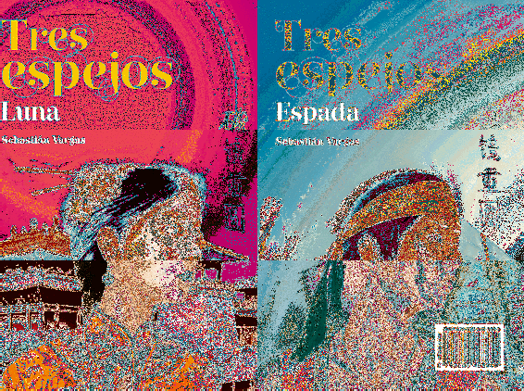

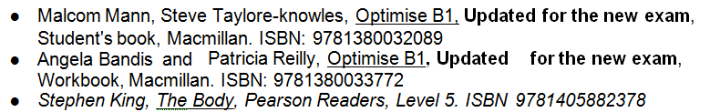
Material en Inglés para el Ciclo lectivo 2022

